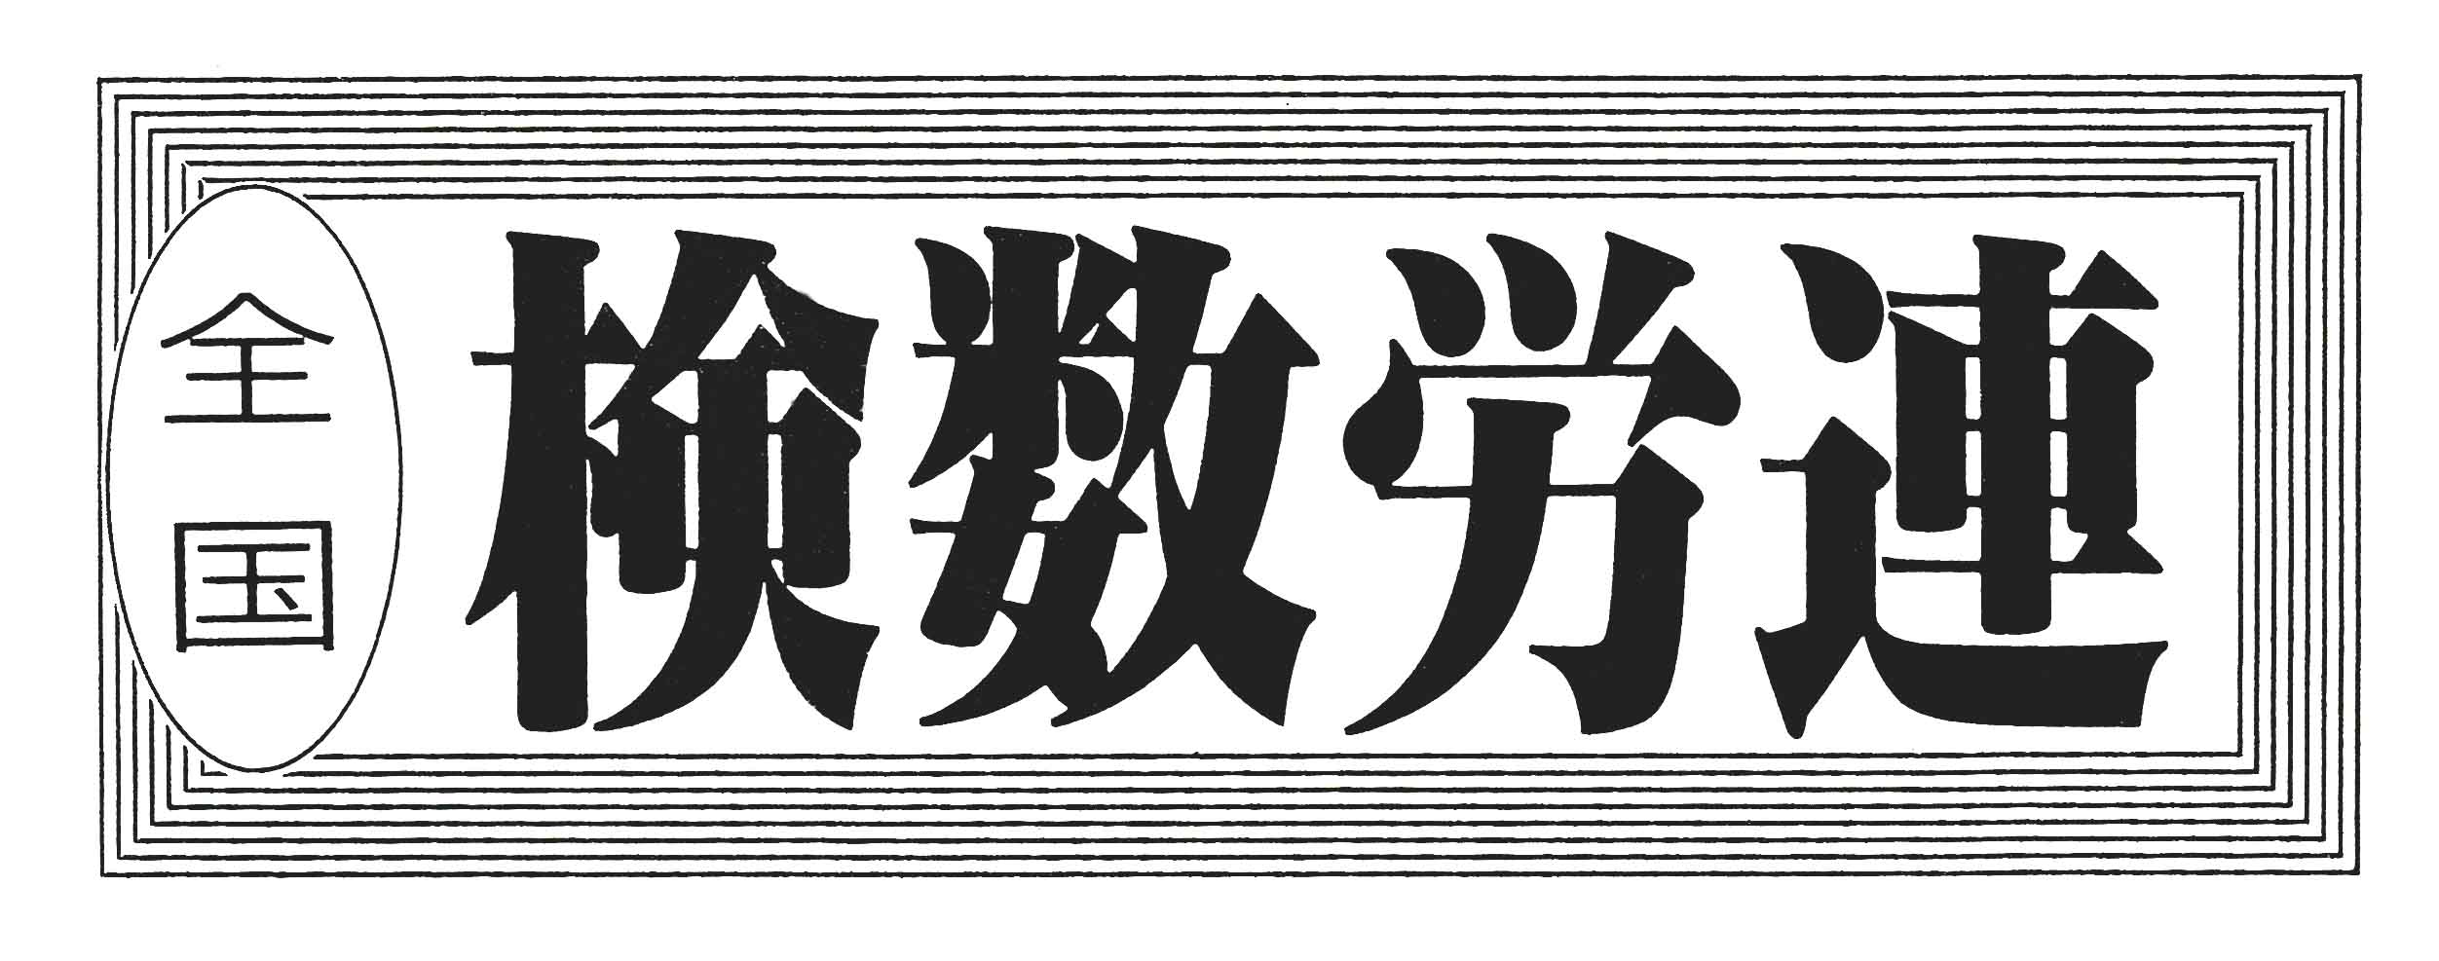
〒144-0052東京都大田区蒲田5-10-2日港福会館5階
Tel 03(3733)5621 Fax 03(3733)5622
メール roren＠kensu.jp
ﾎｰﾑﾍﾟｰｼ http://kensu.jp/
全 国 検 数 労 働 組 合 連 合
書 記 局
第５６４号
４月２６日（木）１４：００～１４：３０ 第９回 検数労連１８春闘交渉
交渉決裂！修正回答を提示せよ！

４月２６日（木）第９回検数労連１８春闘交渉で組合は両協会に対し、再修正回答の提示を求めました。
【日検協会】
前回の交渉以降、再度修正に向け、検討を重ねてきた。しかしながら、現在の日検協会を取り巻く環境の不透明感が否めないなかで、役員室にも掛け合ったが、再修正回答を用意するには至らなかった。よって、前回までに提示している回答が最終回答であり、労組には英断していただきたく思う。
【全日検】
労組からは再修正を求められたが、全日検を取り巻く環境は、検数業務の狭小化やＰＳＩ



次回交渉：５月８日（火）１５：００～ 第１０回 検数労連１８春闘交渉
大詰めを迎える次回交渉に注目！

業務の激減などがある中で、現回答が原資を出し切ったものであり、これ以上の修正回答は困難であることを理解していただき、労組には英断を求める。

【組合主張】
検数業務の狭小化傾向は組合も一定理解している。しかし、いま職場では働き方改革による時間外の減少、そのことに伴う収入の減少という負のスパイラルに陥っている。
我々も再修正回答の提示がなければ納得できないことを強く主張する。
以上の経過から、組合は本日の交渉を打ち切り、次回交渉を５月８日（火）に設定し、交渉を終えました。

としても取り組みを進めており、４月２６日（木）現在で６０７筆が集まっています。最終集約日が５月２日（水）となっていますので、引き続き、全国の組合員の皆様の協力をお願いいたします。
安倍首相は、『２０２０年を新しい憲法施行の年としたい』と表明しました。これを受けて、改憲への動きが急速に強まり、憲法９条は、いま戦後最大の危機を迎えています。日本がふたたび『戦争する国』になるのはゴメンです。
安倍９条改憲反対の一点で手をつなぎましょう。３０００万人の『戦争はイヤだ』の声を集めて、９条を未来につないでいきましょう。

安倍９条改憲ＮＯ！
全国統一署名取り組みのお願い。

全労連が取り組みを進めている『安倍９条改憲ＮＯ！憲法を生かす全国統一
署名』について、検数労連と

